数字电子技术基础试卷(本科)及参考答案

试卷三及其参考答案

试卷三
一、（16分）
1．（12分）逻辑电路如图1-1 a、b、c、d所示。试对应图e所示输入波形，分别画出输出端L₁、L₂、L₃和L₄的波形。（触发器的初态为0）
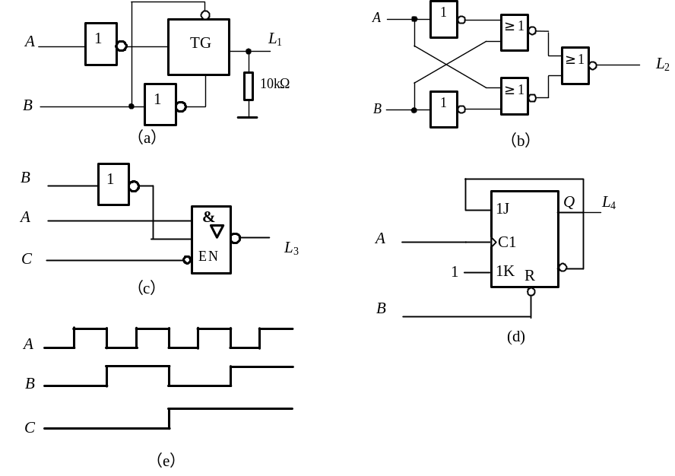
图1-1

2．（4分）用代数法化简：
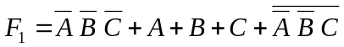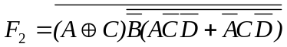

二、（10分）已知逻辑函数：
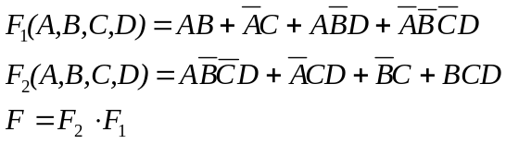
画出逻辑函数F₁、F₂ 和F的卡诺图；用最少的与非门实现逻辑函数F，画出逻辑图。

三、（8分）分析图3所示逻辑电路，写出输出端的逻辑函数表达式，列出真值表，说明电路能实现什么逻辑功能。
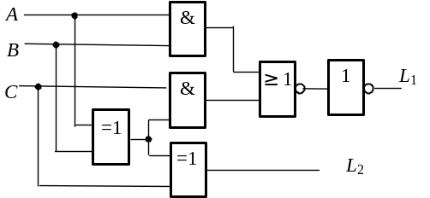
图3

四、（12分）用数据选择器组成的多功能组合逻辑电路如图4所示。图中G₁、G₀为功能选择输入信号，X、Z为输入逻辑变量，F为输出逻辑函数。分析该电路在不同的选择信号时，可获得哪几种逻辑功能，请将结果填入表4中。
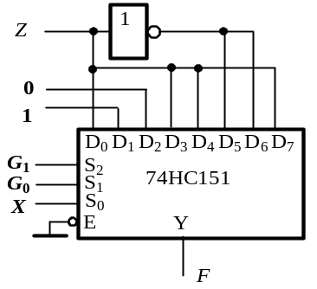
图4
表4
G₁ G₀ | F | 功 能

五、（12分）设计一个组合逻辑电路。电路输入DCBA为8421BCD码，当输入代码所对应的十进制数能被4整除时，输出L为1，其他情况为0。
1．用或非门实现。
2．用3线-8线译码器74HC138和逻辑门实现。
（0可被任何数整除，要求有设计过程，最后画出电路图）

六、（14分）分析如图6所示时序逻辑电路
- 写出各触发器的激励方程、输出方程
- 写出各触发器的状态方程
- 列出电路的状态表并画出状态图
- 说明电路的逻辑功能。

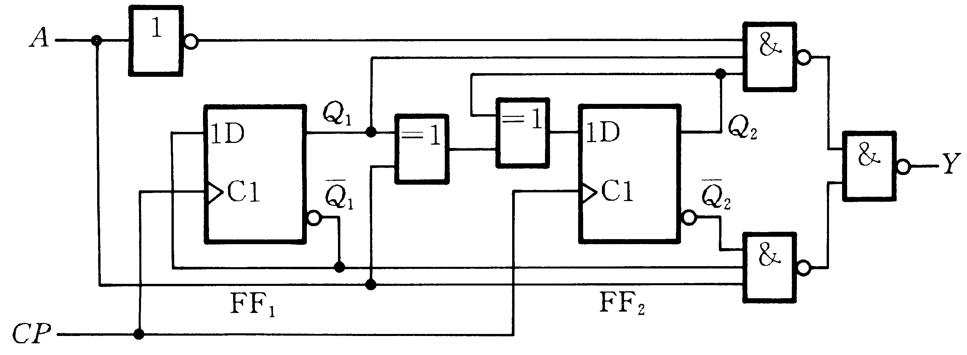

图6

七、（16分）用边沿JK触发器和最少的逻辑门设计一个同步可控2位二进制减法计数器。当控制信号X=0时，电路状态不变；当X=1时，在时钟脉冲作用下进行减1计数。要求计数器有一个输出信号Z，当产生借位时Z为1，其他情况Z为0。

八、（12分）时序信号产生电路如图8所示，CP为1kHz正方波。
1．说明74161和非门组成电路的逻辑功能；
2．对应CP输入波形，画出电路中υ_{O1}、υ_{O2}的电压波形。
3．计算υ_{O2}的输出脉宽t_{W} ；
4．试问υ_{O2}的频率与CP的频率比是多少？
5．如改变74161数据输入，使D₃D₂D₁D₀=1000，试问υ_{O2}与CP的频率比又是多少？
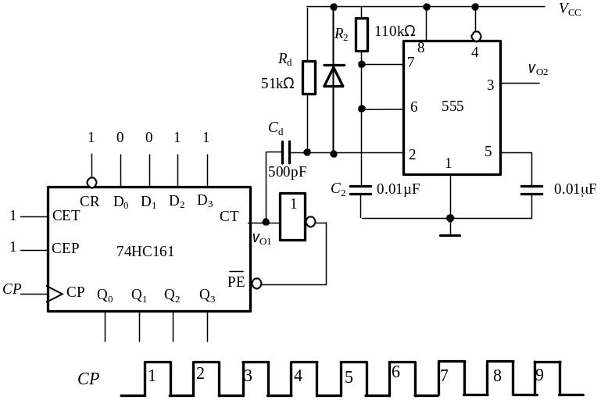
图8

试卷三参考答案
一、
1．各电路输出端的波形如图A1所示。

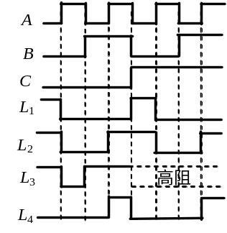
图A1
2．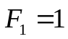， 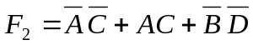

二、逻辑函数F₁、F₂和F的卡诺图如图A2所示。
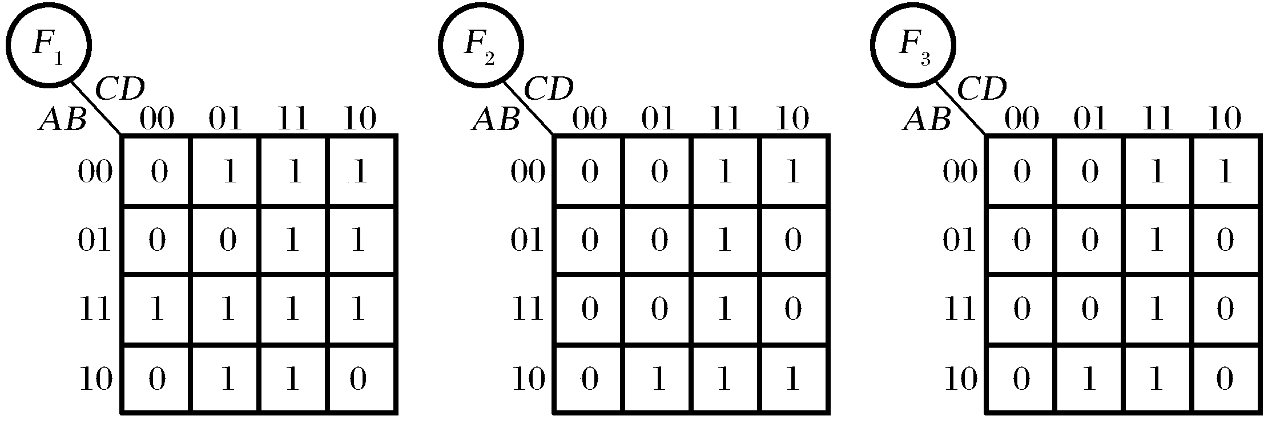
图A2
化简并变换逻辑函数F得
逻辑图略

三、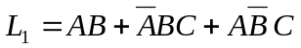，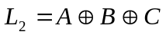
真值表如表A3所示。电路实现全加器功能。
表A3
A B C | L₁ L₂
0 0 0 | 0 0
0 0 1 | 1 0
0 1 0 | 1 0
0 1 1 | 0 1
1 0 0 | 1 0
1 0 1 | 0 1
1 1 0 | 0 1
1 1 1 | 1 1

四、分析电路可得G₁ 、G₀为不同取值时的逻辑功能如表A4所示。
表A4
G₁ G₀ | F | 功能
0 0 | F=X+Z | 或逻辑
1 0 | F=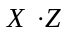 | 与逻辑
1 0 | 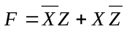 | 异或逻辑
1 1 | 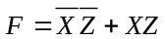 | 同或逻辑

五、1．真值表略，用卡诺图化简得最简的或非表达式为
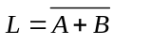
或非门实现的电路图如图A5-1所示
- 变换函数L的表达式得
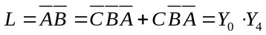
用74HC138实现的电路如图A5-2所示。
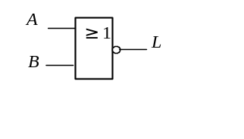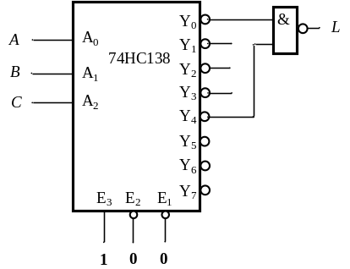
图5-1 图5-2

六、
1．激励方程：
输出方程： 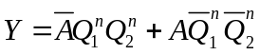
2．状态方程：
3．状态表如表A6所示。状态图如图A6所示。
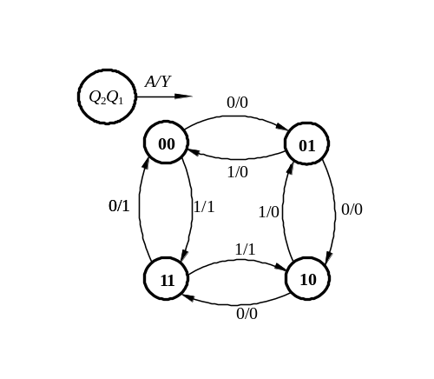
表A6
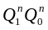 | 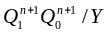
 | A=0 | A=1
0 0 | 0 1 / 0 | 1 1 / 0
0 1 | 1 0 / 0 | 0 0 / 0
1 0 | 1 1 / 0 | 0 1 / 0
1 1 | 0 0 / 1 | 1 0 / 1

图A6
4．电路为可逆计数器。A=0时为加法器；A=1时为减法器；Y端为加法器的进位输出端和减法器的借位输出端。

七、状态图如图A7所示。状态表如表A7所示。

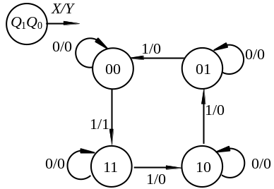
图A7
表A7
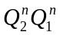 | 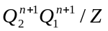
 | X=0 | X=1
0 0 | 0 0 / 1 | 1 1 / 1
0 1 | 0 1 / 0 | 0 0 / 0
1 0 | 1 0 / 0 | 0 1 / 0
1 1 | 1 1 / 0 | 1 0 / 0

激励方程为：
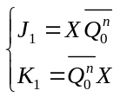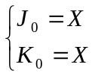
输出方程为： 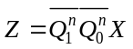
逻辑图及自启动检查略。

八、1．74HC161和非门组成四进制计数器
2．υ_{O1}和υ_{O2}的波形如图A8所示。
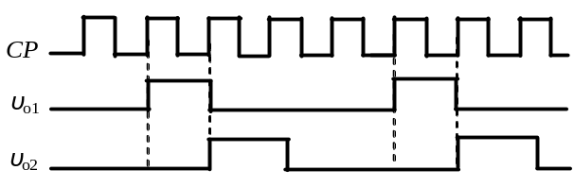
图A8
3．υ_{O2}的输出脉宽 t_{W}≈1.1RC=1.2ms
4．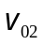的频率为CP频率的四分之一
5．当=D₃D₂D₁D₀=1000时，的频率为CP频率的八分之一

